Hoe ervaren jij en je leerlingen het examenprogramma bedrijfseconomie? Vul de nieuwe vragenlijst in en help ons het examenprogramma te verbeteren!
Via onderstaande link of QR-code kan je als docent de lijst invullen. Bij docenten ligt de nadruk op de monitoring van het examenprogramma vwo. Ook de eindexamenleerlingen kunnen een vragenlijst invullen. Deel hier toe onderstaande hyperlink of QR-code. Onder de inzenders worden cadeaubonnen verloot. Bij leraren 75 bonnen van € 20,-; bij leerlingen 100 van € 10,-. De resultaten van de monitoring worden onder andere gedeeld met OCW, CvTE en de Vecon. De vragenlijsten staan in ieder geval tot 15 juni 2022 open.
Hartelijk dank, Marc den Elzen – SLO (m.denelzen@slo.nl)
Leerlingen:
https://nl.research.net/r/monitor-BE-2022-leerlingen
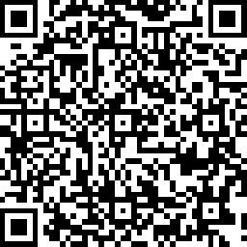
Docenten:
https://nl.research.net/r/monitor-BE-2022-docenten
